舍身滇边的李崇德

舍身滇边的李崇德 (careerengine.us)
https://posts.careerengine.us/p/601d39773c5e1e0b13a6bc04
李崇德
Francis Julius Fitzwilliam
1902 — 1940
內地會宣教士。在中國雲南西部、中緬邊境一帶少數民族地區，服務傈僳族、景頗族人民達14年之久，直至獻出自己的生命。
作者／李亞丁
来源／《華人基督教史人物辭典》
编辑排版／随手君（ID：suishouchuanfuyinjun）
李崇德（Francis Julius Fitzwilliam）于1902年6月16日生于美国伊利诺州的原野市(Champaign, Illinois)，18岁时归信耶稣基督。不久，他立志做个宣教士到海外宣教，故进入芝加哥慕迪圣经学院深造。毕业后，于1926年3月加入中华内地会，不久接受差派到中国宣教。
离家前，家乡教会为他举行了隆重的典礼，特请资深宣教士高乐弼医生（Dr. Robert H. Glover）按立他为福音使者。同年9月30日李崇德乘船从三藩市启程，于10月16日抵达上海。同行的七位宣教士当中，包括后来在云南与他同工的张师道（J. Harold Casto）和杨志英（John B. Kuhn）。他们随即被送入安徽安庆语言学校学习中文。
当时中国正处于军阀混战，国民革命军北伐时期。1927年3月又发生了“南京事件”。外国驻华机构，包括教堂、教会学校和医院等均大受影响。为保护外国侨民安全，英、美等国政府下令撤侨。在中国内地的西方宣教士亦纷纷撤至沿海城市。中华内地会原有937个宣教站，在1927年也锐减300个左右。
在这种情况下，年轻并充满宣教热情的李崇德虽感一时受挫，但也就在等待期间，他惊喜地遇见昔日神学院的同学康荣喜姑娘（Miss Jennie E. Kingston）。康荣喜于1903年4月出生于美国麻萨诸塞州的纽伯利（Newberry）；1926年1月加入内地会，同年9月到达中国。他乡遇故知，又同为宣教士，二人遂坠入爱河。1927年10月，他们在上海举行了婚礼。康荣喜同船好友安荣德姑娘（Miss A. Marguerite Naughton）也于同月与张师道教士成婚。婚后，这两对新人一起被差往云南省西部的腾越（今腾衝），到少数民族中间宣教。
1928年，内地会云南省监督富能仁（James O. Fraser）和资深宣教士韩粹中（William J. Hanna）带他们到云南府（今昆明市）。因战祸交通受阻，他们于6月绕道缅甸，经仰光（Rangoon）到八莫（Bhamo），才得以进入腾越。安顿下来再经过一段语言训练后，他们就深入到傈僳族（Lisu）、拉祜族（Lahu)）、佤族（Wa）、掸族（Shan），及其他少数民族中间宣教。当时在滇西、中缅边境一带，已有四位内地会宣教士：东有杨思慧教士（Allyn B. Cooke）夫妇，以福音山（Gospel Mountain）为据点；西有高漫教士（ Carl G. Gowman）夫妇，以守护山（Stockade Hill）为中心。自1919年以来，在早期宣教士的努力下，在该区之少数民族中间，已有800户家庭信主，共有2,000多人受洗成为基督徒。
1929年6月，李崇德夫妇的儿子Francis John诞生。 不久，李崇德即离开家，到新池（New Pool）宣教。1930年1月，高漫教士到新池，帮助李崇德为该地区各村寨举办查经班。正当各项事工蓬勃开展之时，高漫却不幸染病，于8月5日遽然去世。此后守护山地区的宣教责任便由李崇德承担起来。
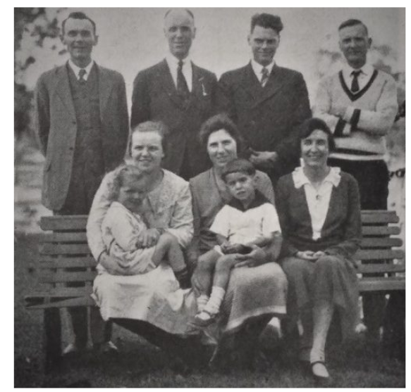

Back row (from left): Cooke, Fraser, Fitzwilliam, Casto. Front: Mrs. Casto with child, Mrs. Fitzwilliam with child, Mrs. Cooke. China’s Millions, North American edition (January 1934): 8.
1930年圣诞节期间，李崇德夫妇带领傈僳族教会信徒在木城坡庆祝丰收节，许多信徒要走二、三天的路程赶来参加。虽然他们大多很穷，但却乐于奉献支持教会事工，他们所奉献的多是些玉米、稻谷、猪和牛羊等。聚会首日有早、午、晚三堂聚会，次日是圣诞节，唱诗班到各家去报佳音，李师母还拿出留声机来播放圣诞节歌曲供他们欣赏。中午聚会后举行了洗礼；夜晚大家围著篝火聚会，各村寨信徒轮流颂唱圣诞诗歌，共沐主恩。
李崇德非常注重培训当地傈僳族传道人和义工，除弥补宣教工作人手之不足外，更要帮助傈僳族教会自立和自养。根据他1932年所写的宣教报告可知，在守护山已有一位传道人摩西全力从事圣经翻译工作；另一位傈僳族传道人协助他照顾整个宣教区，并且有15位义工经常外出传道，守护山教会人数已超过一千人，信徒奉献的金钱和五谷比过去多，教会已经可以自立自养了。李崇德还帮助傈僳族教会选出三位女传道人，加以栽培，然后让他们去教导、照顾女信徒。考虑到自己不久要回国述职，李崇德进一步指导傈僳教会选出一位圣灵充满、有好名声，且满有恩赐的监督。看到傈僳族教会健康成长和自立，李崇德倍感欣慰。
正当此时，李崇德开始关注对其它少数民族的宣教工作，并向富能仁监督提议，准许他到景颇族、掸族等少数民族村寨传福音和建立教会。1934年4月，李崇德返国述职，1935年6月再次回到云南后，即离开守护山，西移到崙垂（Lungchui），建立起一个景颇新宣教站。当地傈僳族和景颇族基督徒合力用竹子盖起一座茅屋，作为李氏夫妇的居所，由是开始了对景颇族的宣教工作。因水土不服，李师母罹患痢疾，泻肚不止，本地又无医疗条件，只好送往缅甸靠近瓦城（Mandalay）的一家医院救治。在此期间，李崇德与其它差会和景颇族基督徒合作，翻译出《马可福音》景颇文译本，同时还完成《真理信仰问答》一书的翻译。
1937年秋，李崇德带著一位会讲景颇话的傈僳基督徒，从崙垂西行，向200平方哩范围内的24个景颇村寨的村民传福音。整个行程为期一个月，除宣教外，也进一步熟悉这一带少数民族的分佈情况。同年11月至1938年1月，李崇德先后在好良蒿（Holiangho）、木城坡和崙垂等地为傈僳族和景颇族基督徒举办圣经班，以提高信徒的信仰素质。1938年圣诞节，李崇德在山边一条清溪旁，为四位景颇族信徒施洗。这是第一批经过信仰问答合格，受洗归主的景颇人。虽然经过许多劳苦，才有很少的人接受福音，但李崇德绝不轻易为人施洗。比如有些人听信福音后，仍一时戒不掉鸦片；有些人一时改不掉好勇斗狠的性情，李崇德就不让他们参加洗礼，而宁愿等他们生命发生改变之后，才为他们施洗。
1939年底，李崇德连续为傈僳族和景颇族信徒开办三届圣经班，以汉文、傈僳文和景颇文三种语言授课，每天上课六小时。报名参加者非常踊跃，在第二班就有110多人参加。主日需举行三次崇拜聚会，因为光领受主餐的人数就已近300人之多。
1940年初农閒季节，有两位来自香港的汉族青年传道人来到滇西，学习如何向少数民族宣教。他们跟随李崇德到各村寨探访、佈道或带领查经。2月中旬，李崇德夫妇和这两位帮手分别到不同村寨传福音，约定周五返回。但到了约定日晚上，独不见李崇德回来。众人在焦急中直等到次日早上，才见傈僳族信徒抬著李崇德回来。原来他已泻肚多日，但仍坚持聚会、讲道，直到最后一天，才身体不支晕倒在地。事实上，李崇德患上了致命的伤寒（Typhus Fever），而当地又无医生、医药可以施救。这样在昏迷中直到主日凌晨，他才安然离世归回天家。那天是1940年2月25日，李崇德年龄尚未满38岁，遗下妻子和未满11岁的儿子。那两位青年传道人将他安葬在院子里，并在墓前立了一个木製十字架，以纪念这位为主摆上、为中国献上生命的宣教士。
这两位汉族青年传道人，其中一位名叫沈保罗（Paul Shen）。多年以后，他成为华人基督徒中的名牧，曾多次在各种福音大会上，如此作见证说：“我站在这位西方宣教士墓旁举目仰望，似乎在灵里我已经身在天庭，面对面对父神说‘父啊! 一个白人弟兄，远渡重洋万里来到中国，为我们的同胞而死。我是中国人，父啊，虽然我已奉献过，但我愿意第二次再奉献给天父……。只求你使用我去传福音，不敢离开你的呼召，不敢怠慢！’”
据内地会的记录，李崇德逝世后，李师母继续在云南服事少数民族教会，直到1943年9月才离开中国。

